C4D美工设计实战班
入学条件：
1.需要有ps,ai基础学习，学完C4D美工设计培训课程想要成为C4D设计师；
2.会PS、AI软件，对色彩能力有敏锐的能力者优先录取；。
课程课时： 48课时
使用教材： 院方自编C4D美工设计培训课程教材或电脑教材、案例相结合
可考证书： 《C4D三维创意设计师》认证证书
学习周期： 平日班1个月；业余制1.5个月左右
课程介绍
C4D设计市场需求猛增
掌握这项技能就是掌握自己的职业前景
随着3D立体化、三维效果设计趋势在商业设计中的普遍使用，C4D以其简易上手、视觉表现力强等特点受到众多设计师的追捧，非凡教育全面系统的C4D课程设计，让学生从入门到精通，熟练掌握C4D震撼视觉效果的表现及运用。
教学目标：
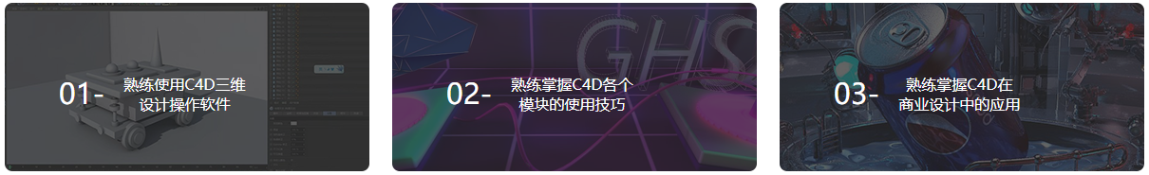

课程大纲：
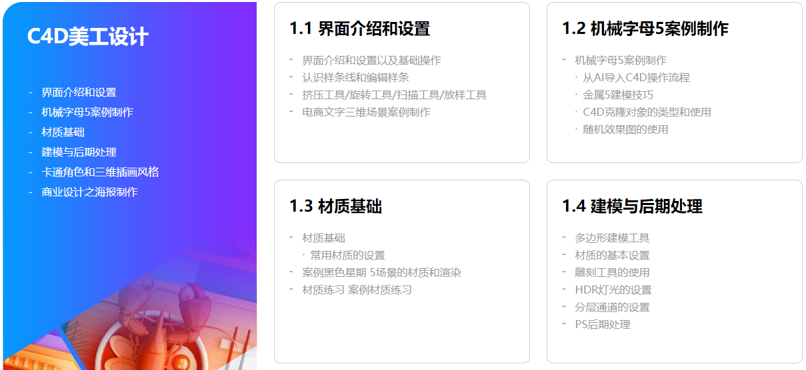

教学优势：

PPHA：
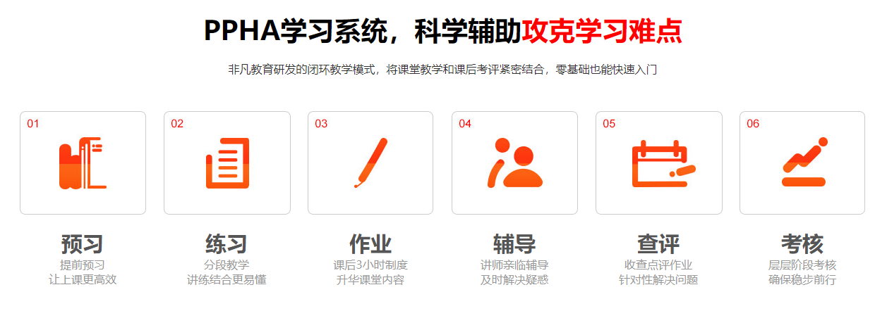
教学环境：
